Приложение №2
к Договору безвозмездного оказания услуг
от «___» _______________ 2025 г. № ____
Сведения о поступивших в приют для животных
животных без владельцев и животных, от права собственности на которых владельцы отказались,
в информационно-телекоммуникационной сети «Интернет»

Фото | Дата отлова | Населенный пункт и адрес отлова | Вид,  пол,  порода | Прибли-зительный возраст | Окрас, характерис-тика волосяного покрова | Наличие ошейника (шлейки), одежды, клетки, переноски, иного транспор-тировоч-ного устройства | Особые отметины и приметы | Наличие / отсутст-вие стерили-зации / кастра-ции | Физическое состояние животного, особенности походки, передвижения, в том числе вследствие травм | Присвоенный идентификационный номер при маркировании  и чипировании | Дата и причина выбытия животного из приюта
1 | 2 | 3 | 4 | 5 | 6 | 7 | 8 | 9 | 10 | 11 | 12
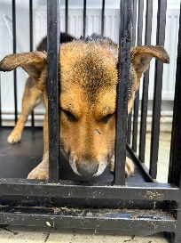 | 03.03.2025г. | Уйский МР, Мирный | Собака,  кобель,  б\п | 5л | Рыже-черный | Нет | Вес 19 кг; высота в холке 40 см | Нет | Удовлетворительное | Бирка № 13ba5b793  Чип 900215000505899  Дело №105  Карточка учета № 1 | 13.03.2025 ПМО
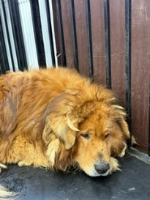 | 03.03.2025г. | Уйский МР, Мирный | Собака,  кобель,  б\п | 6л | Рыжий | Нет | Вес 46 кг; высота в холке 60 см | Нет | Удовлетворительное | Бирка № 1а0645235  Чип 900215000505900  Дело №105  Карточка учета № 2 | 13.03.2025 ПМО
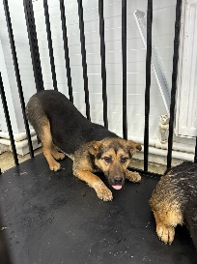 | 03.03.2025г. | Уйский МР, Мирный | Собака,  сука,  б\п | 9м | Рыже-черный | Нет | Вес 11 кг; высота в холке 38 см | Нет | Удовлетворительное | Бирка № 11315b338  Чип 900215000505891  Дело №105  Карточка учета №3 | 13.03.2025 ПМО
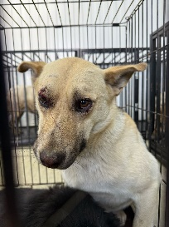 | 03.03.2025г. | Уйский МР, Мирный | Собака,  кобель,  б\п | 4г | серо-черный | Нет | Вес 20 кг; высота в холке 45 см | Нет | Удовлетворительное | Бирка № 1а4939360  Чип 900215007905893/900215007867082  Дело №105  Карточка учета № 4 | 13.03.2025 ПМО
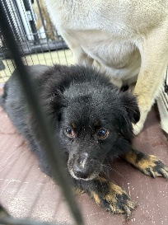 | 03.03.2025г. | Уйский МР, Мирный | Собака,  кобель,  б\п | 8л | черный | Нет | Вес 8 кг; высота в холке 30 см | Нет | Удовлетворительное | Бирка № 1а4664059  Чип 900215000505895  Дело №105  Карточка учета №5 | 10.03.2025 НВ
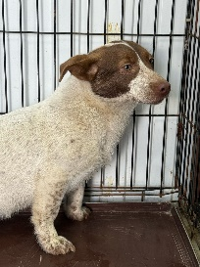 | 03.03.2025г. | Уйский МР, Мирный | Собака,  сука,  б\п | 1г | Бело-рыжий | Нет | Вес 8 кг; высота в холке 30 см | Нет | Удовлетворительное | Бирка № 1028961а9  Чип 900215000505894  Дело №105  Карточка учета № 6 | 13.03.2025 ПМО
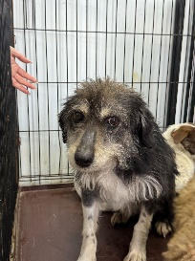 | 03.03.2025г. | Уйский МР, Мирный | Собака,  кобель,  б\п | 4г | Черно-белый | Нет | Вес 8 кг; высота в холке 32 см | Нет | Удовлетворительное | Бирка № 1а96619b1  Чип 900215007905321  Дело №105  Карточка учета №7 | 13.03.2025 ПМО
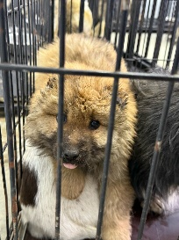 | 03.03.2025г. | Уйский МР, Мирный | Собака,  кобель,  б\п | 3м | Рыжий | Нет | Вес 3 кг; высота в холке 30 см | Нет | Удовлетворительное | Бирка № 1851а2086  Чип 900215000505323  Дело №105  Карточка учета № 8 | 13.03.2025 ПМО
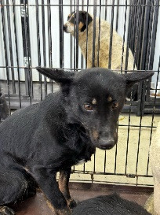 | 03.03.2025г. | Уйский МР, Мирный | Собака,  сука,  б\п | 3г | Черный рыжие лапы | Нет | Вес 9 кг; высота в холке 36 см | Нет | Удовлетворительное | Бирка № 1861b4304  Чип 900215000505325  Дело №105  Карточка учета № 9 | 13.03.2025 ПМО
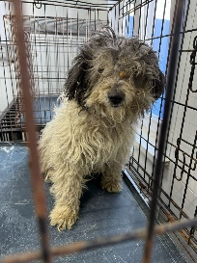 | 03.03.2025г. | Уйский МР, Мирный | Собака,  сука,  б\п | 4г | Бело-серый | Нет | Вес 10 кг; высота в холке 38 см | Нет | Удовлетворительное | Бирка № 192124b72  Чип 900215000505322  Дело №105  Карточка учета № 10 | 13.03.2025 ПМО
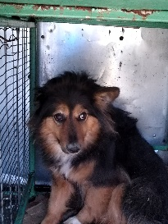 | 03.03.2025г. | Уйский МР, Мирный | Собака,  сука,  б\п | 3г | Рыже-черный | Нет | Вес 9 кг; высота в холке 38 см | Нет | Удовлетворительное | Бирка № 19b147и42  Чип 900215000505815  Дело №105  Карточка учета № 11 | 13.03.2025 ПМО

